Наше родное Серовское педагогическое училище,
с юбилеем!!!

В эти юбилейные дни для училища – колледжа принято перелистывать страницы его истории назад. Мы, выпускники 1978 года школьного отделения 41 группы, с искренней благодарностью вспоминаем своих преподавателей.
Нашими классными заботливыми руководителями были Иванова Вера Александровна и Маух Антонина Андреевна. Нам нравились все предметы, потому что весь педагогический коллектив умело обучал нас. Казалось, что курс «Этики и эстетики» вел не только директор училища Шульман Савелий Евсеевич, но и все преподаватели. При встрече с завучем Постниковой Ириной Георгиевной поправляли волосы и вспоминали слова А.П.Чехова: «В человеке должно быть всё прекрасно: и лицо, и одежда, и душа, и мысли». Вы верили в нас, дорогие педагоги, и мы не подвели вашего доверия! Почти все получили высшее образование, и так же преданно относимся к педагогической деятельности.
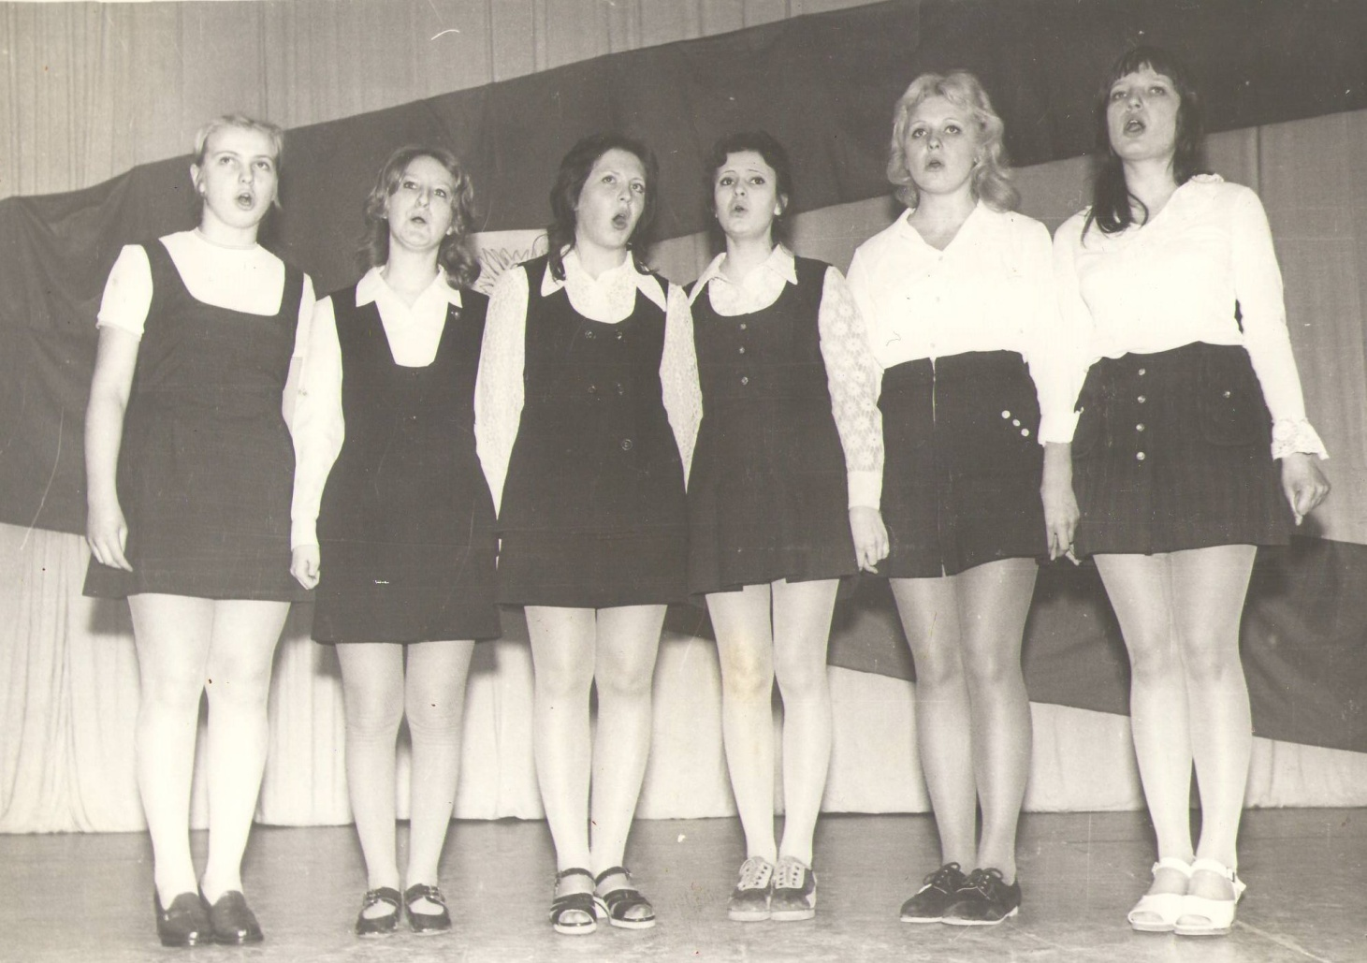
Смотрю на семейные фото своих однокурсников и радуюсь за них! Они, как в 18 лет – родные, красивые, полные жизненной энергией! А друзья из комсомольской студенческой юности останутся самыми лучшими навсегда! Как мы дружно жили в общежитии, как радовались новому актовому залу, где проходили концерты и смотры агитбригад! Мы, как никто другой, оценили построенный при нас теплый переход. Без него зимой из здания училища в общежитие бежали так, как будто стометровку сдавали. А какой радостный был день получения стипендии – 30 или 35 рублей! И это не мало, если считать, что обед в столовой стоил 50 копеек. Незабываемыми останутся в памяти буфет с самыми вкусными булочками и столовая с сытными обедами!
Низкий Вам поклон, дорогие преподаватели и все работники учебного заведения за благородный и благодарный труд!
Пусть всегда радуют и вдохновляют успехи учителей – ваших выпускников!
Во всех достижениях училища – колледжа большая заслуга всего педагогического коллектива!
С юбилеем!
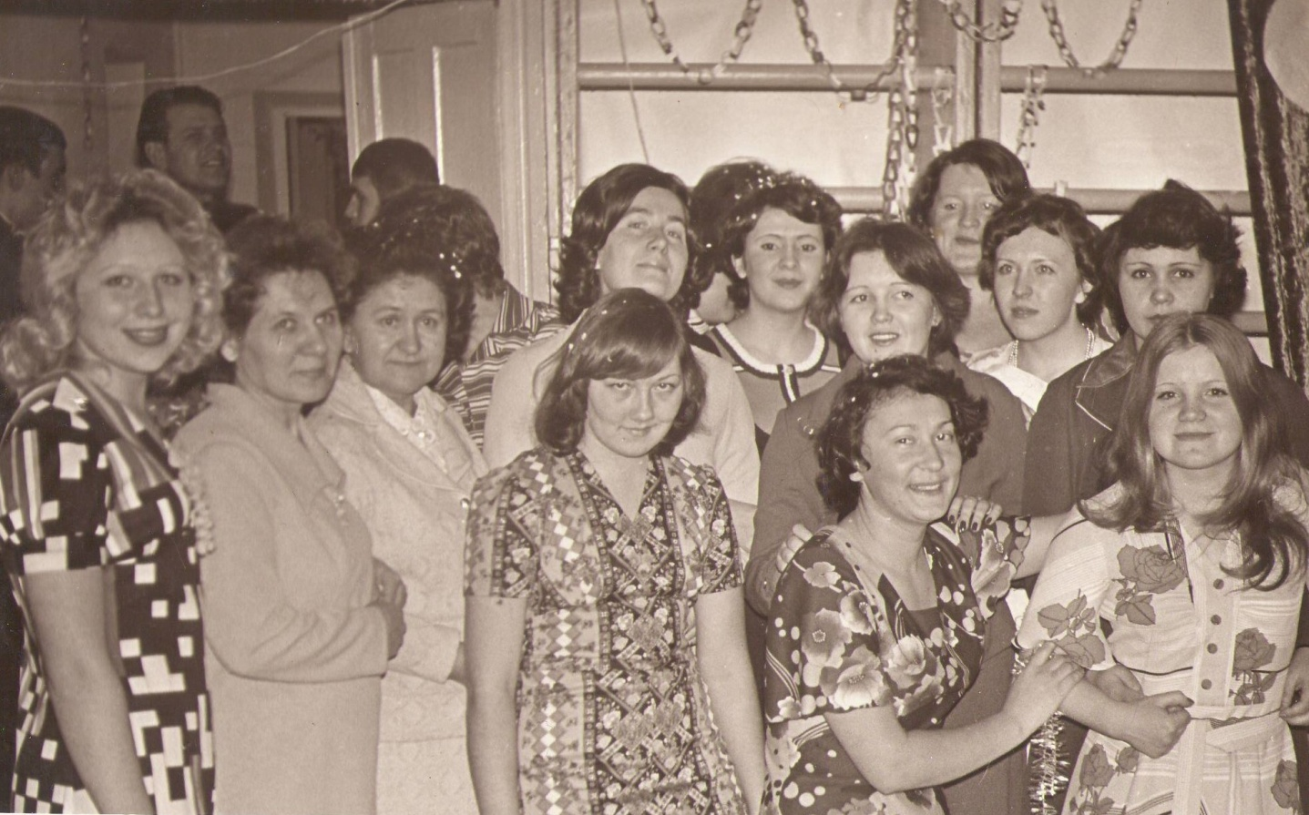

Галина Богданова (Симонова)
Г.Краснодар
2014 год

